Домашнее задание

Создать html-страницу с кнопкой, по нажатию на которую добавляются цветные блоки на страницу. По клику на сам блок, он должен удаляться со страницы.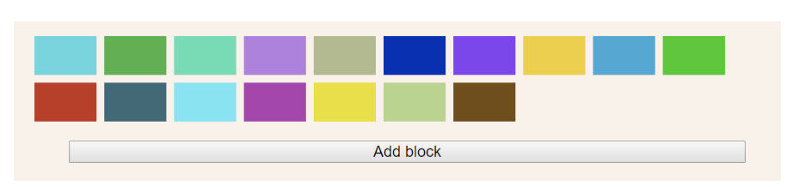

Создать html-страницу с текстом и палитрой цветов. При клике на цвет палитры, должен изменяться цвет текста на выбранный. Для указания, какой ячейке какой цвет соответствует, можно использовать атрибут data-color в каждой ячейке, а потом с помощью JS получать необходимый цвет из этого атрибута.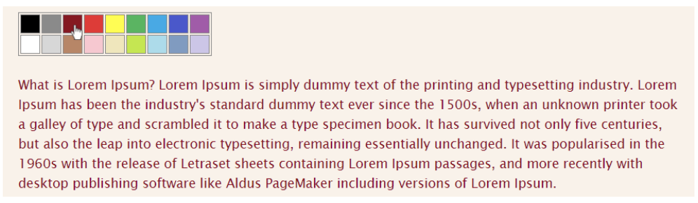

Создать html-страницу со статьей, комментариями к ней и формой для добавления нового комментария. При нажатии на кнопку Добавить комментарий форма должна очищаться, а комментарий добавляться к списку всех комментариев. Комментарий состоит из имени пользователя, даты и текста.